Муниципальное бюджетное общеобразовательное учреждение
«Гимназия №1 г. Лаишево»
Лаишевского муниципального района Республики Татарстан

ПРОЕКТ
Несанкционированный выброс бытовых отходов

Выполнила:
Вахидова Аделя , 11 класс
Руководитель:
Аникина Е.В,
учитель химии и биологии

г. Лаишево, 2020 г
Содержание
- Введение
1.1 Постановка проблемы………………………………………………………………….3
1.2 Цель проекта…………………………………………………………………….3
1.3 Задачи проекта…………………………………………………………………….3
- Основная часть

2.1 Классификация бытовых отходов ………………………………..4
2.2 Причины образования бытовых отходов ………………………..5
2.3 Влияние бытовых отходов на здоровье человека и
окружающую среду……………………………………………............5-6
2.4 Способы утилизации бытовых отходов………………………….7-8

- Заключение ………………………….…………………………………8-9

- Список литературы……………….……………………………………9-10

- Приложения………………………………………………………........11-13

- Введение
В настоящее время одной из основных экологических проблем является проблема загрязнения биосферы бытовыми отходами. На каждого жителя нашей планеты приходится в среднем от 300 кг до одной тонны мусора в год.
Твёрдые бытовые отходы (ТБО) – это биологические или искусственные пищевые продукты, непригодные к употреблению. Доля такого мусора увеличивается с каждым годом. Ситуация с утилизацией ТБО в России пока сложная. Перерабатывается не более 2%, так как сортировка мусора затруднена по разным причинам.
Материалы, относящиеся к ТБО: картон, бумага, металл, пластик, резина, стекло, бытовая химия, дерево, батарейки, электроприборы, удобрения, приборы содержащие ртуть: барометры., термометры.

- Постановка проблемы:
Несанкционированные свалки являются большой проблемой для разных городов ,одним из которых является Лаишево. На данный момент трудно определить, сколько свалок находится в нашем городе, ведь буквально на каждой улице есть небольшая гора мусора, которая появляется в результате неуважительного отношения некоторых людей к природе и жителям нашего города.
- Цель проекта:
Определить влияние бытовых отходов на окружающую среду и здоровье человека, а также решить проблему несанкционированных свалок.
- Задачи проекта:

- Выявить места несанкционированных свалок.
- Найти способы избавления от них.
- Привлечь жителей города к решению данной проблемы.
- Очистить и улучшить места, где был выявлен выброс бытовых отходов.

- Основная часть
- Классификация бытовых отходов
На территории страны ежегодно образуется огромное количество бытовых отходов, которые составляют 7,3 млрд. тонн. Среди них 80 млрд. тонн твердых отходов и 1,1 млрд. тонн токсичных промышленных отходов. Главные загрязнители земли – это тяжелые металлы, нефтепродукты и их производные.
Одна из серьезных экологических проблем – твердые бытовые отходы. По данным на 2019 год среднестатистический россиянин производит в год около двух кубометров мусора — примерно 400 кг. Это около 1,1 кг в день. Территория, занятая мусором, увеличивается на 400 тысяч гектаров ежегодно. Если такие темпы сохранятся, то к 2050 году свалки займут 1% площади России.
Основную массу твердых бытовых отходов составляют пищевые отходы, еще почти 20% — бумага и картон, 17% — стекло.
По данным Министерства природных ресурсов, перерабатывают только 8% отходов. Например, ежегодно на свалки отправляется 9 млн тонн макулатуры, 2 млн тонн пластика и 0,5 млн тонн стекла — все это могло бы перерабатываться, но ни системы сбора таких отходов, ни специальных заводов в стране просто нет. Мусор, несмотря на запреты, сваливают в совершенно не предназначенных для этого местах.
Морфологический состав твердых бытовых отходов городов России:

Таблица 1

Компонент  Бумага  Пищевые отходы  Дерево  Металлы  Текстиль  Кости  Стекло  Кожа, резина  Пластмасса | Содержание, % массы  20 – 30  33 – 43  1,5 – 3  0,5 – 3,5  3 – 5  0,5 – 2  5 – 7  2 – 4  - – 5

- Причины образования бытовых отходов

- Рост производства товаров массового потребления одноразового использования.
- Увеличение количества упаковки.
- Повышение уровня жизни, позволяющее пригодные к использованию вещи заменить новыми.
- Низкий культурный уровень населения

- Влияние бытовых отходов на здоровье человека и окружающую среду

Состояние окружающей среды является одним из определяющих факторов состояния здоровья населения. Из окружающей среды мы черпаем необходимые нам для нормального функционирования ресурсы – воздух, воду, пищу. Неудовлетворительное качество этих ресурсов может сразу, а может через некоторое время, спровоцировать ухудшение самочувствия, развитие всевозможных заболеваний и как крайнее проявление – даже смерть.
Поэтому так важно отслеживать все изменения в окружающей среде. В значительной степени этот вопрос касается свалок или, так называемых, полигонов ТБО. Их вредное воздействие не ограничивается только неприятным запахом, оно гораздо многосторонней и опасней, чем кажется на первый взгляд
Накопление отходов вызывает изменения ландшафта, загрязнение почвы, атмосферы, поверхностных и подземных вод. Способствует распространению бродячих животных и грызунов, которые являются переносчиками заразных заболеваний. Над свалками зачастую загрязнён и атмосферный воздух. Гниющая органика выделяет метан, окислы азота, сероводород и другие отравляющие газы, которые оказывают вредное воздействие на окружающую среду.
Воздействие химических соединений на человека может происходить различными путями: путем вдыхания, при контакте с кожей и путем глотания (с пищей). После поступления в организм химикаты распределяются по различным участкам организма, где происходит их метаболизм, который может сопровождаться превращением этих веществ как в менее токсичные, так и в более токсичные, чем исходное соединение.

Загрязнение среды и возможные нарушения здоровья человека:
Таблица 2
Основные загрязнители | Возможные нарушения здоровья человека
Тяжелые металлы, свинец, кадмий, цинк. | Расстройство биосинтеза гемоглобина, изменение защитных механизмов организма. Функциональные и органические нарушения сердечно-сосудистой системы. Интоксикация центральной нервной системы. Расстройства психики. Функциональные нарушения печени, почек, желудочно-кишечного тракта. Накопление в организме свинца (в костях, крови, моче), отставание физического развития детей вплоть до летального исхода.
Пары металлической ртути,её неорганические и органические соединения. Ртуть | Накопление в организме ртути (в мозге, сердце, лёгких, почках, печени, селезёнке, поджелудочной железе, мышечной ткани, крови, молоке, спинномозговой жидкости, волосах). Нервно-психические нарушения, повышение общей заболеваемости. У детей - гипертония, повышенная пораженность зубов кариесом. Необратимые поражения центральной нервной системы и мозга.
Масла, фенолы | Увеличение общей заболеваемости, респираторные заболевания
Углеводороды, бензапирен | Раздражение дыхательных путей, появление тошноты, головокружение, сонливость. Понижение иммунологической активности организма.
- Способы утилизации бытовых отходов (приложение 1)
Есть пять основных способов утилизации :
- захоронение;
- сжигание;
- сортировка и переработка;
- компостирование;
- вторичное использование упаковок или отслуживших свой век вещей.
Захоронение. Это самый антиэкологический вариант. Если используется современный полигон для хранения ТБО (это «ванна» с дном и бортами из глины и полиэтиленовой пленки, в которой уплотненные слои ТБО пересыпают слоями почвы), то инфильтрационные воды окружающую среду не загрязняют - их собирают и очищают. Тем не менее, метан в атмосферу все-таки попадает, а объем мусора нарастает так быстро, что через несколько лет любой полигон заполняется, и нужно строить новый.
Сжигание. При сжигании ТБО на мусоросжигательных заводах удается уменьшить их объем и получить некоторое количество энергии. Одна тонна мусора может дать 400 КВт/час. Однако даже при самой совершенной технологии сжигания эти заводы загрязняют атмосферу. МСЗ считаются главными источниками загрязнения органическим хлором, а также диоксинами и фуранами – двумя наиболее токсичными элементами, известными человечеству. Они являются сильными канцерогенами и воздействуют на репродуктивную и иммунную системы человека. За последние 20 лет интерес к сжиганию мусора снизился. В Европе не строят мусоросжигающие заводы и постепенно закрывают имеющиеся.
Сортировка и переработка. Это самый экологичный вариант обращения с ТБО, при котором не увеличивается их объем и снижается выход первичных ресурсов. Для того, чтобы начать переработку, нужны большие финансовые вложения. Но после этого мусороперерабатывающие заводы становятся экономически нерентабельными. Перерабатывать ТБО выгодно на вторичное сырьё - бумагу, стекло, пластик, алюминий, цветные металлы и др.
Компостирование, то есть создание благоприятных условий, при которых твердые бытовые отходы могут разлагаться почвенными микроорганизмами до простых химических элементов. С помощью компостирования можно избавиться от большинства органических материалов, таких как листья, древесина, пищевые, садовые и сельскохозяйственные отходов. В результате получается компост или гумус, по структуре и запаху напоминающий почву, который можно продавать для использования в качестве удобрения .Довольно рациональный способ ликвидации отходов, почти не оказывающий отрицательного влияния на окружающую среду.
Вторичное использование упаковок или отслуживших свой век вещей, приобретает всё большее значение, так как это экономит сырьевые ресурсы нашей планеты.Пластиковые бутылки можно использовать в качестве удобных воронок, совков, импровизированных дачных рукомойников, материала для производства теплиц, вазочек для цветов и даже плотов. Автопокрышки - популярный материал для ограждения газонов, мини-клумб и микробассейнов для малышей; а в стаканчиках из под кисломолочных продуктов принято выращивать рассаду, и так далее. С точки зрения охраны природы, эта вторая жизнь, пусть даже небольшого количества вещей.
- Заключение
Утилизация мусора - одна из важнейших проблем современной цивилизации. Не существует какой-то одной технологии, способной без вреда для человека и окружающей среды переработать весь поток отходов.

Я выступаю за раздельный сбор и переработку отходов, за сокращение их образования как альтернативу сжиганию мусора, так как наша цель – решение проблемы отходов в России наиболее безопасным, эффективным и экономически выгодным способом.
Но для того , чтобы данный метод получил широкое развитие
в России , необходимы следующие меры:

• Воспитание экологической культуры населения нашей страны с самого детства, бережное отношение к природным богатствам.

• Государственные регулирование утилизации отходов. То есть необходимо принятие законов, которые бы обязывали население сортировать отходы, введение штрафов за неправильно выброшенный мусор, контроль за утилизацией мусора. Несмотря на то, что эти методы не популярные, опыт западных стран показывает, что без этого не обойтись.

• Развитие мусороперерабатывающей промышленности, т.е. организации пунктов приема отсортированного мусора, правильная его транспортировка, строительство заводов по переработке мусора и так далее.
• Производство мусорных ведер, мусоропроводов с несколькими секциями (приложение 2), чтобы в домашних условиях людям было удобно сортировать мусор.

• Установка специальных контейнеров для раздельного сбора мусора (приложение 3) везде, ведение разъяснительной работы с населением.

• Возрождение акций по сбору макулатуры, металлолома, стеклотары, пластика и т.д. Организация пунктов приема.

• Организация акций для сбора мусора в парках, лесах, по берегам рек. Наградой для людей, принимающих участие в этих акциях, может стать, например, бесплатное посещение каких-то заповедных зон, экопарков.

• Стимулирование населения. Это может быть снижение оплаты за вывоз мусора для тех людей, которые выбрасывают раздельно собранный мусор.

Встал утром, привел себя в порядок и приведи в порядок свою планету.
(Антуан де Сент–Экзюпери)
- Список литературы
- Публикации на сайте:
https://ecoproblems.ru/articles/ekologicheskaya-problema-nesanktsionirovannye-svalki Экологическая проблема - несанкционированные свалки.
- Публикации на сайте:
https://multiurok.ru/files/issliedovatiel-skaia-rabota-v-ramkakh-proiekta-zdo.html Здоровая среда- дело каждого!
- Публикации на сайте:
https://infourok.ru/issledovatelskaya-rabota-problema-nesankcionirovannih-svalok-1186876.html Проблема несанкционированных свалок
- Публикации на сайте:
https://gaarant.ru/nesankcionirovannyj-vybros-bytovyh-othodov-proekt-11834/ Несанкционированный выброс бытовых отходов
- Публикации на сайте:
https://nsportal.ru/ap/library/nauchno-tekhnicheskoe-tvorchestvo/2016/04/12/vliyanie-nesanktsionirovannyh-svalok-na Влияние несанкционированных свалок на окружающую среду и здоровье человека
- Публикации на сайте:
https://journal.tinkoff.ru/garbage/ Сколько мусора производят россияне
- Публикации на сайте:
http://www.hintfox.com/article/vlijanie-othodov-na-okryzhajuschyju-sredy.html Влияние отходов на окружающую среду
- Публикации на сайте:
https://pandia.ru/text/81/218/88394.php Влияние отходов на окружающую среду и здоровье человека

- Приложения
1.
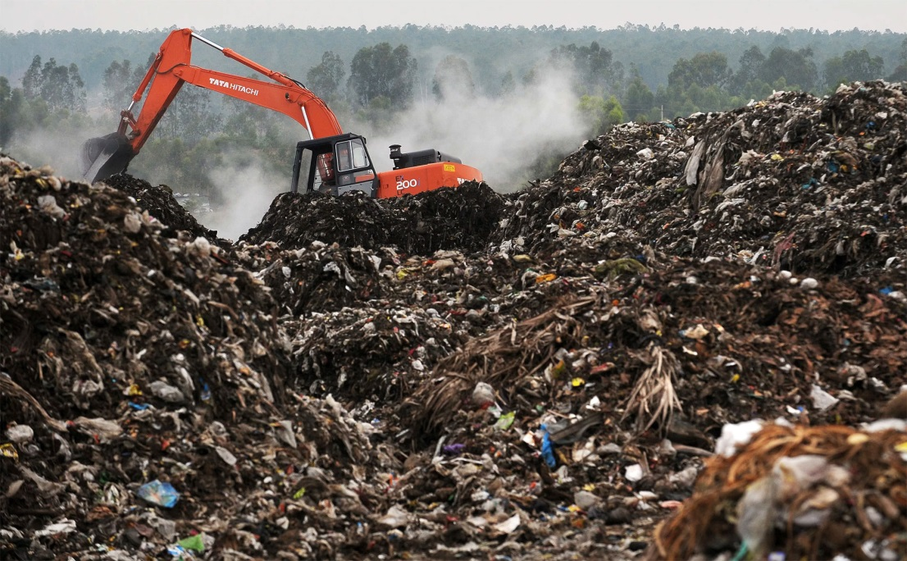

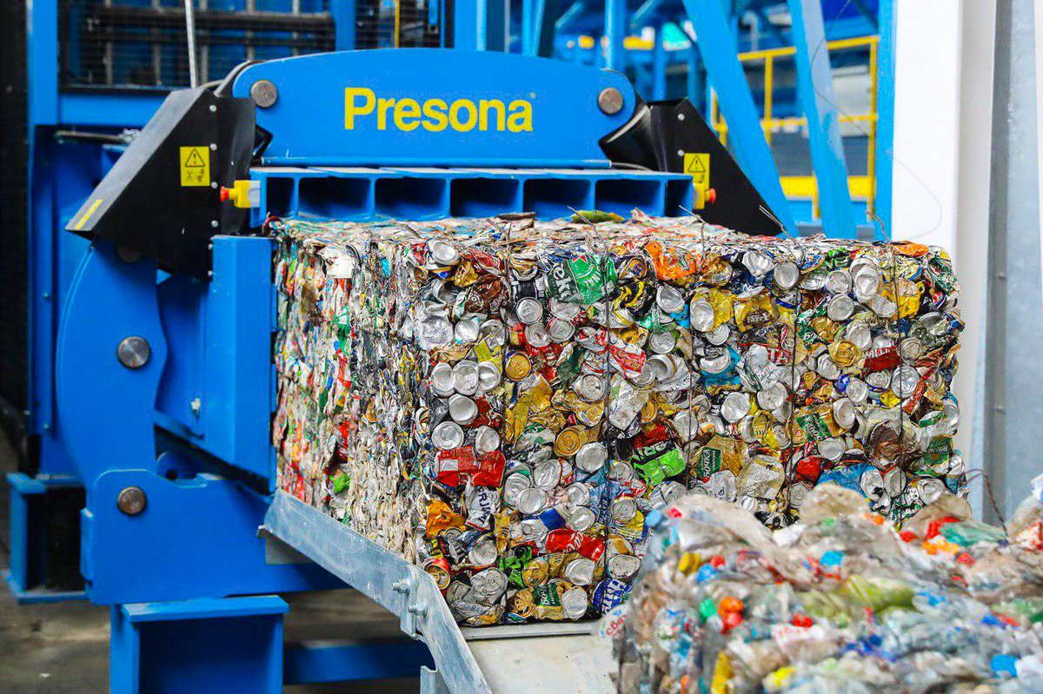
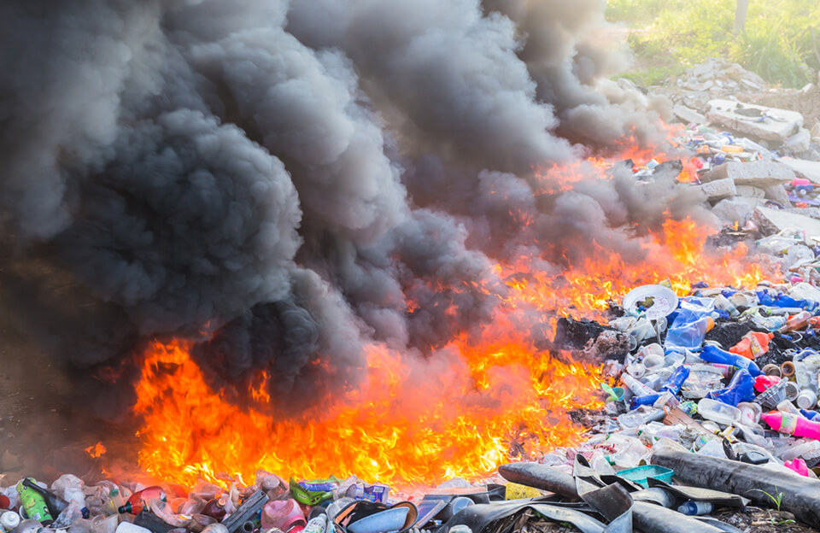
2.
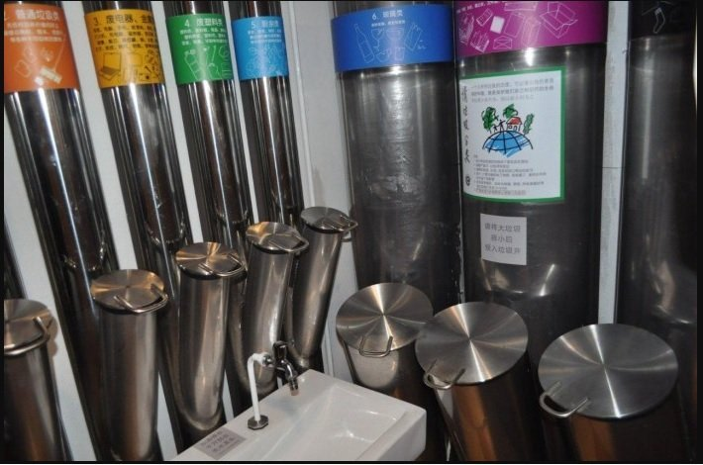

3.
